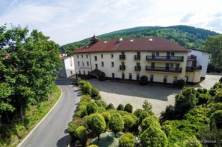 Wyjazd sanatoryjny 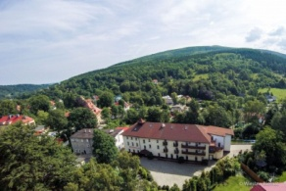
Świeradów Zdrój termin 20 - 30 wrzesień 2020
Cena 1 600,00 zł
Cena zawiera:
- Przejazd autokarem
- 10 noclegów w pokoje 2 osobowe z łazienkami. W dw. Magnolia II
( dopłata do pokoju jednoosobowego za dobę 30zł.)

- 10 śniadań, 10 obiadokolacji, obiad w drodze powrotnej.
- 17 zabiegów zleconych przez lekarza hotelowego + 5 grót solnych,
5 basenów solankowych, basen kryty - korzystanie bez ograniczeń.

- wycieczki do Frydlant ( Czechy), Zgorzelca i Gorlitz, Szklarskiej Poręby,

- opiekę pilota , przewodników

- wieczorek z muzyką
- ubezpieczenie AXA
Cena nie zawiera:
opłaty klimatycznej za dzień za osobę 4 zł oraz biletów wstępu na zamek
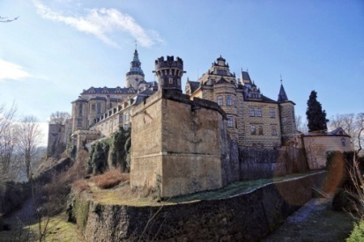
Informacja w biurze Zarządu Rejonowego Polskiego Związku Emerytów Tel.601 335 933

